Международная Детско - Юношеская Смена
- Спорт! Позитив! Творчество!2014

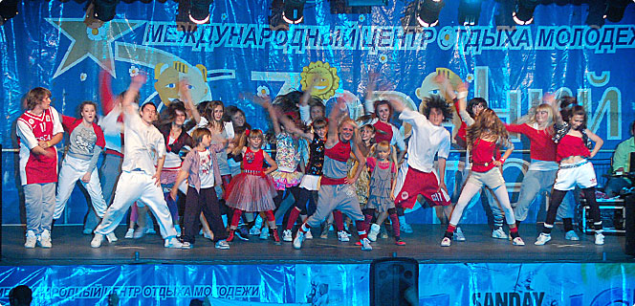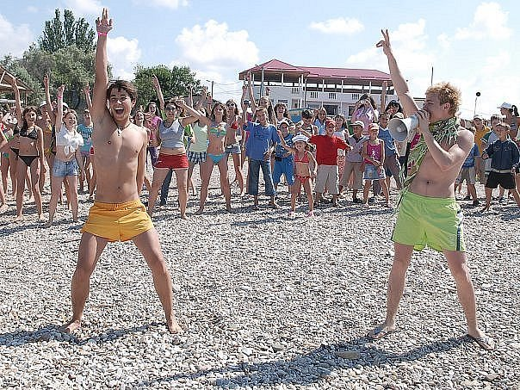

Международный центр отдыха «Звездный Берег» приглашает мальчишек и девчонок отлично провести летние каникулы в Детско-юношеском лагере Спорт! Позитив! Творчество

Международный центр отдыха «Звездный Берег»» расположен в экологически чистом месте на юго-западе Крыма, на берегу Черного моря. Это курортная зона поселка Орловка, в 20 километрах от легендарного города - героя Севастополя .
В период июнь-август 2014 года в МЦОМ «Звездный Берег» планируется проведение детско-юношеской смены, в которой будут принимать участие школьники из Украины, России, и других стран СНГ. Международная детско-юношеская смена - это лагерь нового, творческого, спортивного поколения, где расположен уникальный единственный в СНГ парк аттракционов» Новый Голливуд». Для участия в смене приглашаются активные, спортивные, творческие ребята школьного возраста.
Цели и задачи Международной Детско-юношеской смены:
-Пропаганда здорового образа жизни;
-Популяризация физкультуры и спорта;
-Укрепление дружбы детей из разных стран;
-Получение незабываемых эмоций;
Международная Детско-юношеская смена официально будет открыта 1 июня - в Международный День Защиты Детей. Вечером ребята смогут познакомиться друг с другом на праздничном концерте, посвященном не только Дню Защиты детей , но и открытию Смены – Спорт! Позитив! Творчество!
В ТЦ «Звездный Берег» проходит множество детских фестивалей и конкурсов. Ваши дети смогут не только посмотреть мероприятие, но также и принять в нем участие, почувствовать себя в роли знаменитого артиста, выступая с профессиональной сцены. В течении смены будут происходить съемки разными телеканалами.
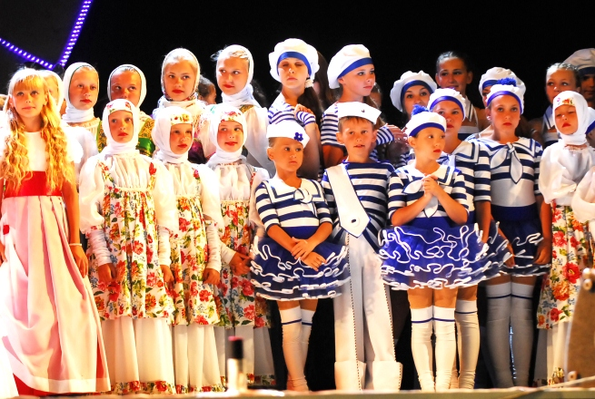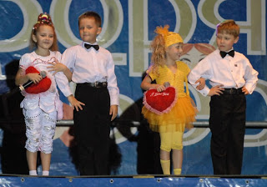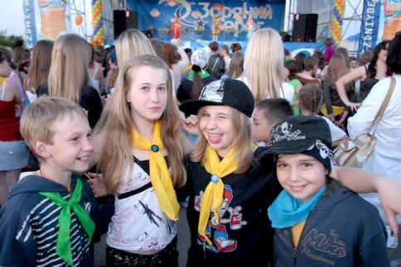
В рамках Смены планируется проведение таких мероприятий
-спортивно-развлекательная игра «Я-ГЕРОЙ» В ПАРКЕ АТРАКЦИОНОВ «Новый Голливуд» . Идея демонстрации человеческих возможностей , физической силы , ловкости , желания преодоления препятствий и сложностей будет облачена в форму праздника , позитива, героизма, юмора и творчества.
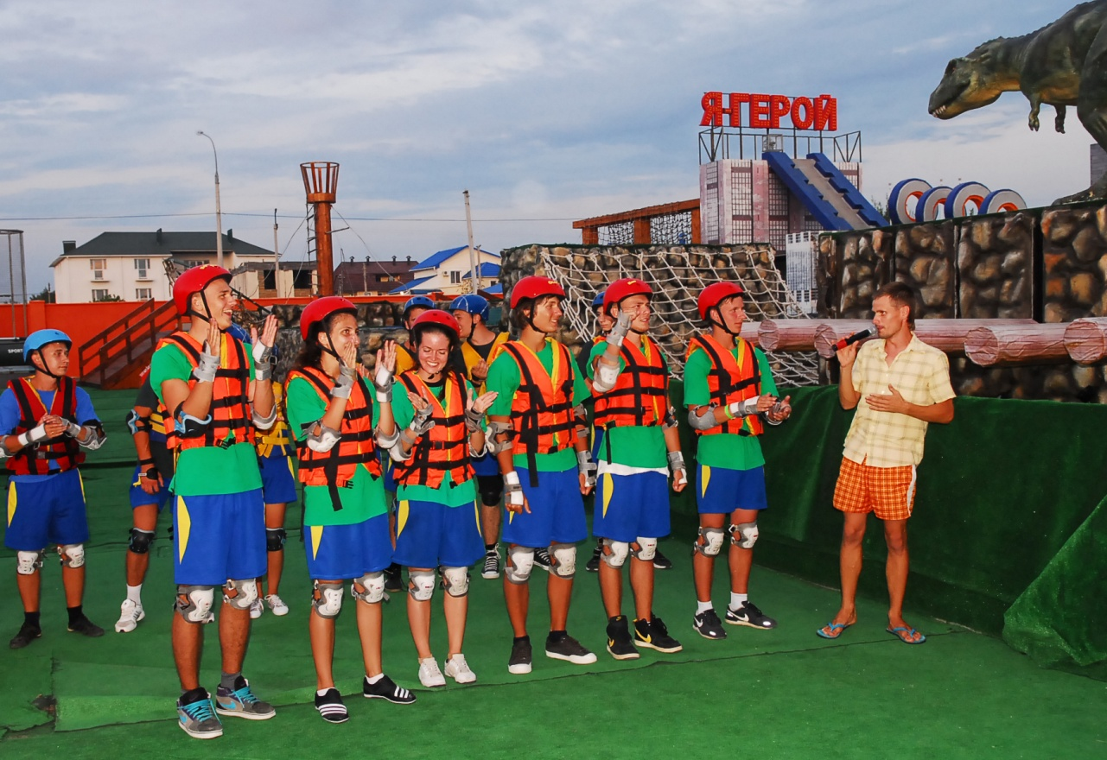
Парк состоит из 9 игровых платформ. В основу оформления парка аттракционов «Новый Голливуд» легли голливудские киношедевры. Здесь есть и корабль из «Пиратов карибского моря», и вращающаяся пасть акулы из фильма «Челюсти», полоса препятствий из «Парка Юрского периода». Также можно ощутить себя героем фильма «Пятый элемент», пройти комнату страха с множеством препятствий или отправиться на «Космическое вторжение»

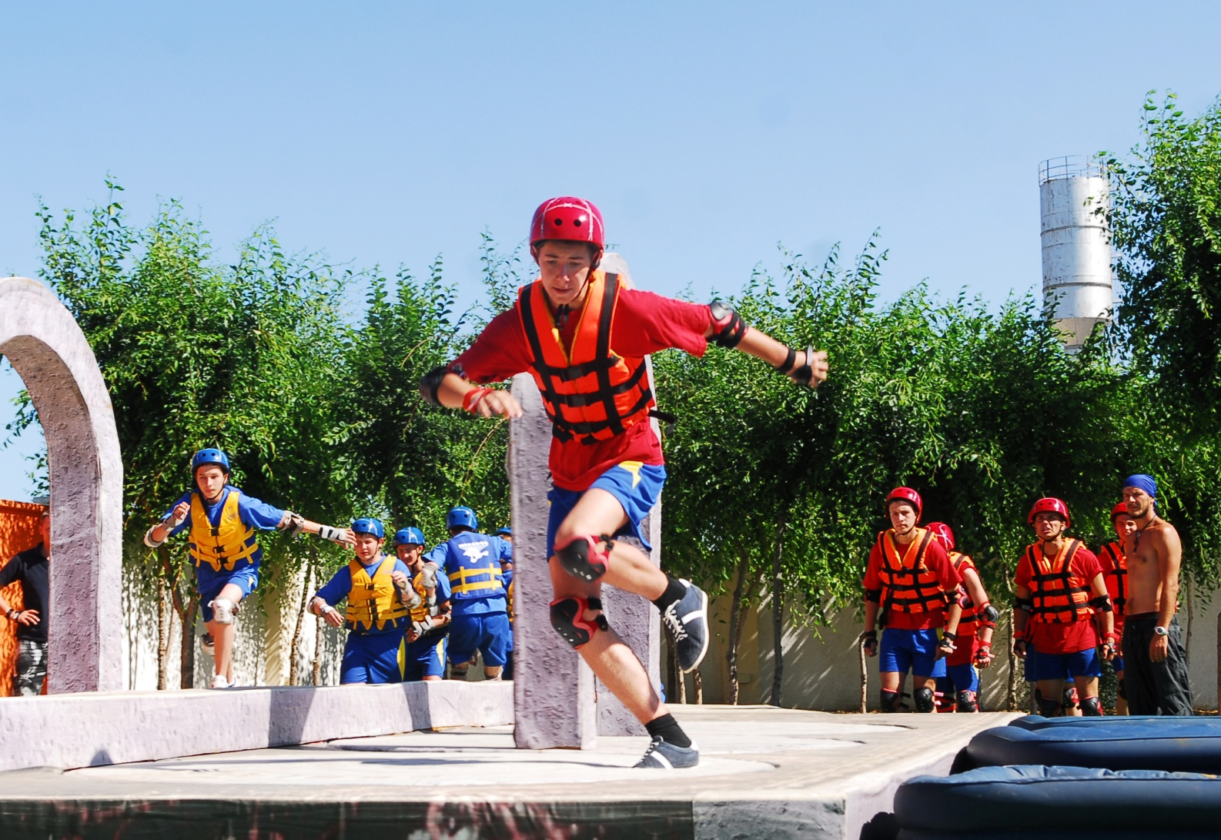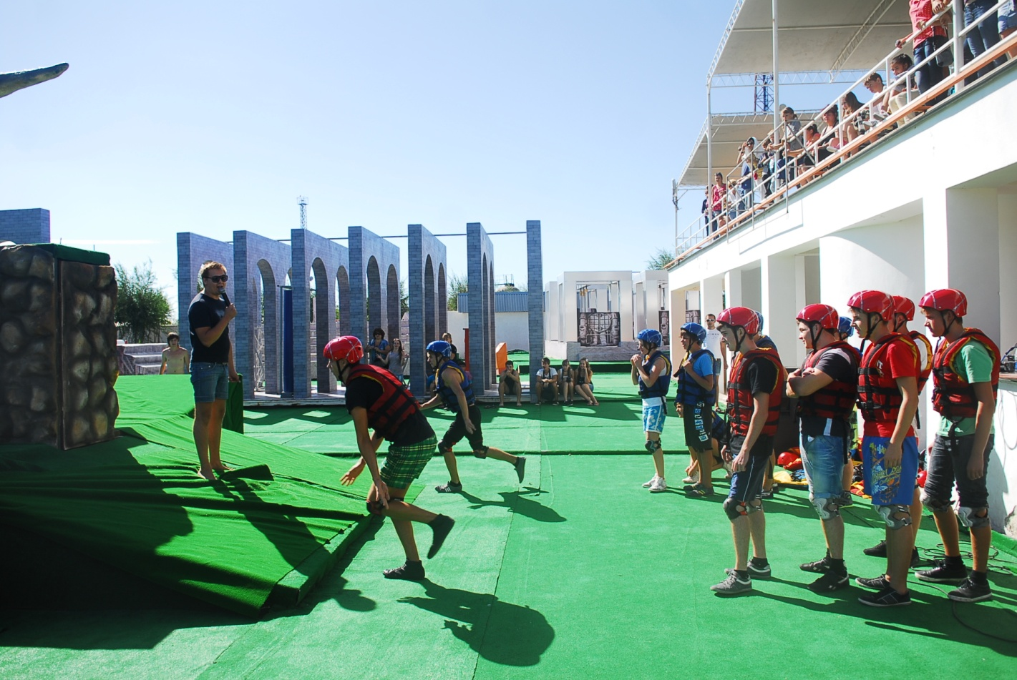
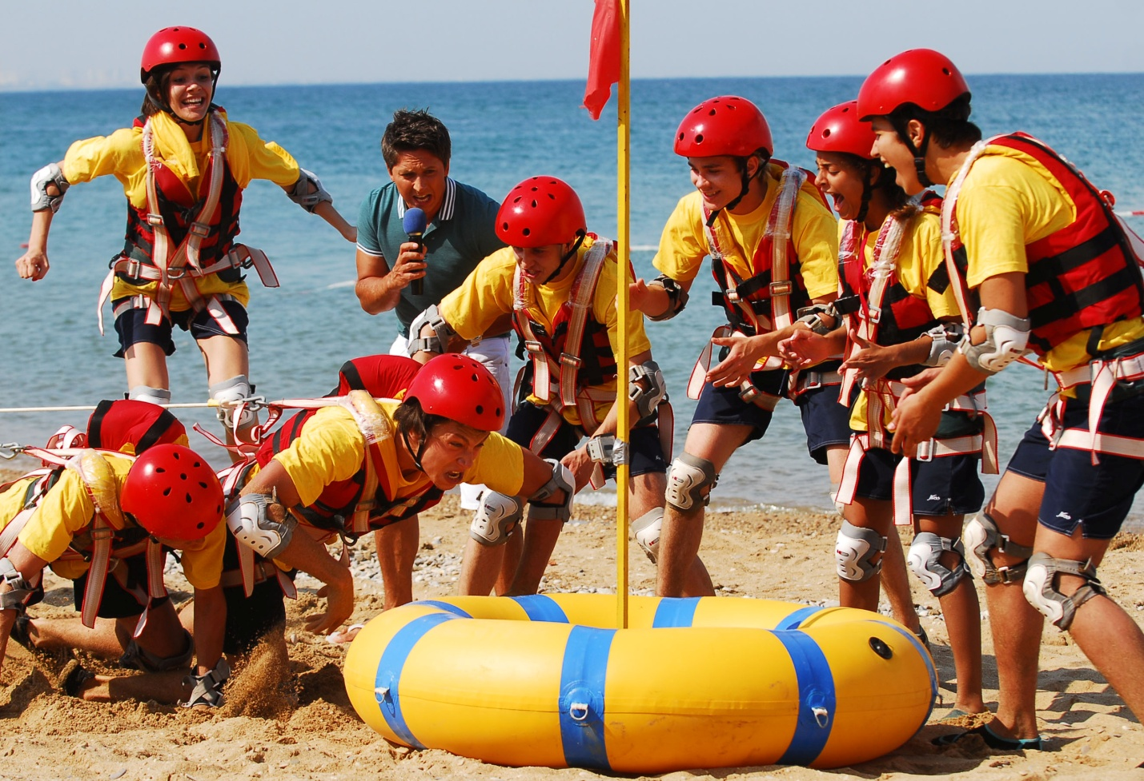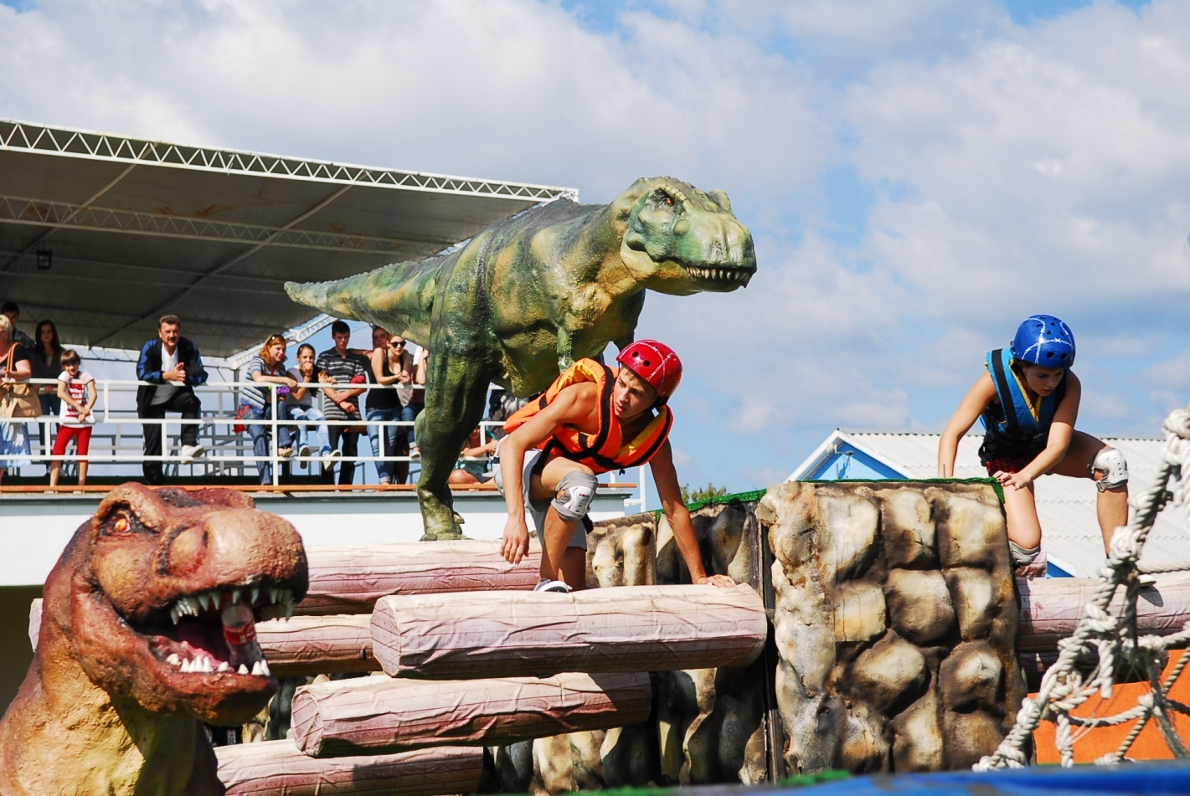
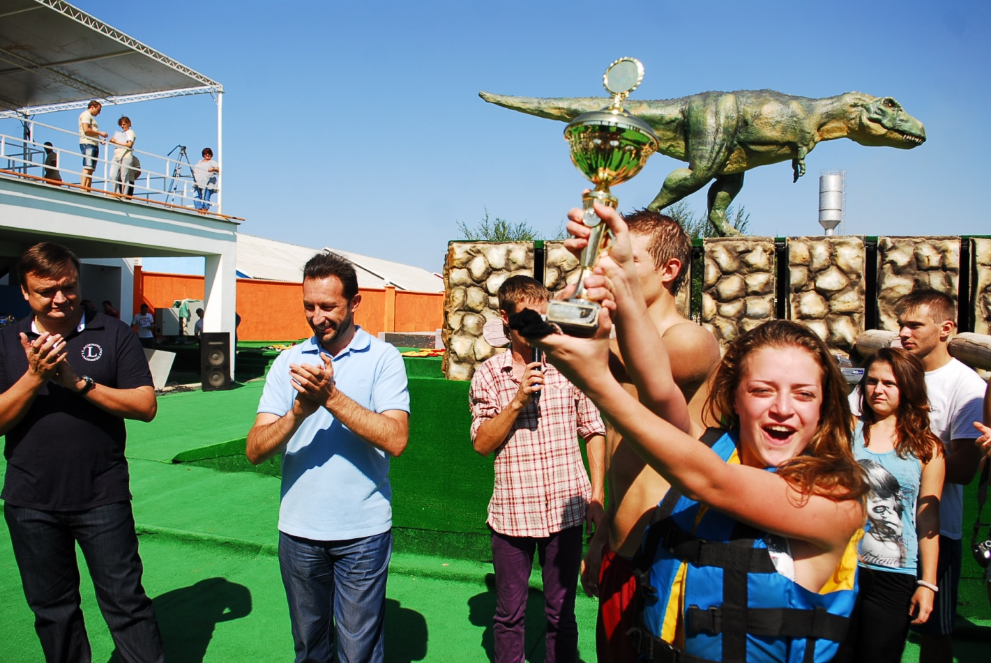

- Приключенческая игра-квест «Fopd Bayard». По территории МЦО «Звездный Берег» расставлены связанные между собой стратегически важные точки с заданиями, справившись с которыми команда получает подсказки. В ходе игры подросткам придется проявить все грани своей смекалки эрудиции, артистизма и находчивости.
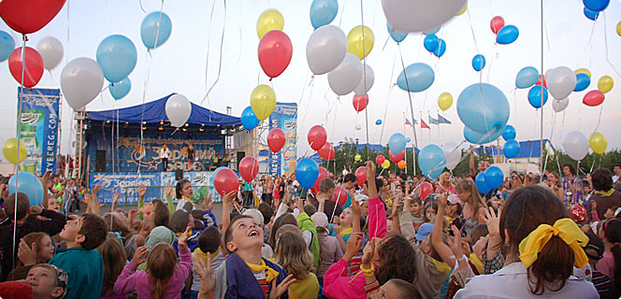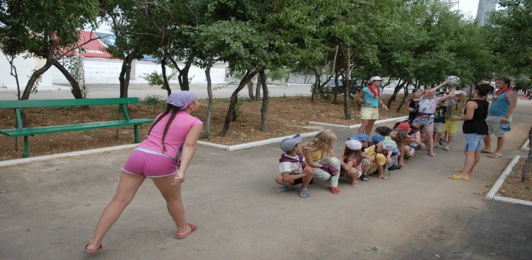

-Квиддич на песчаном берегу моря.
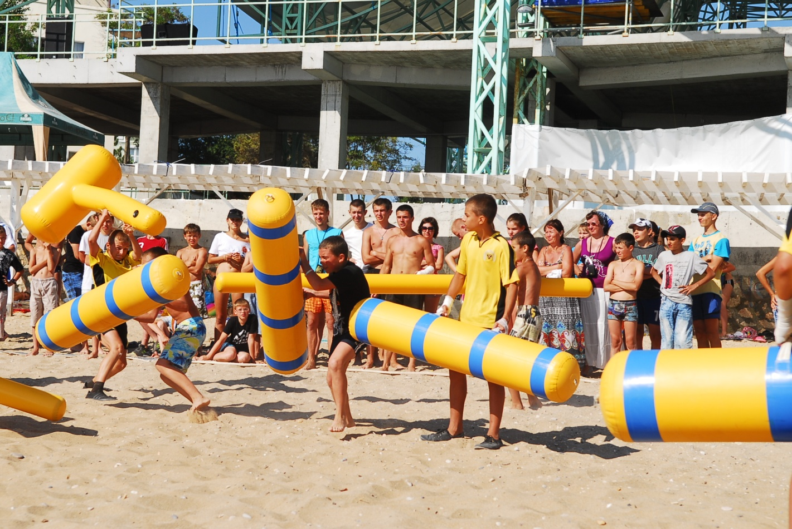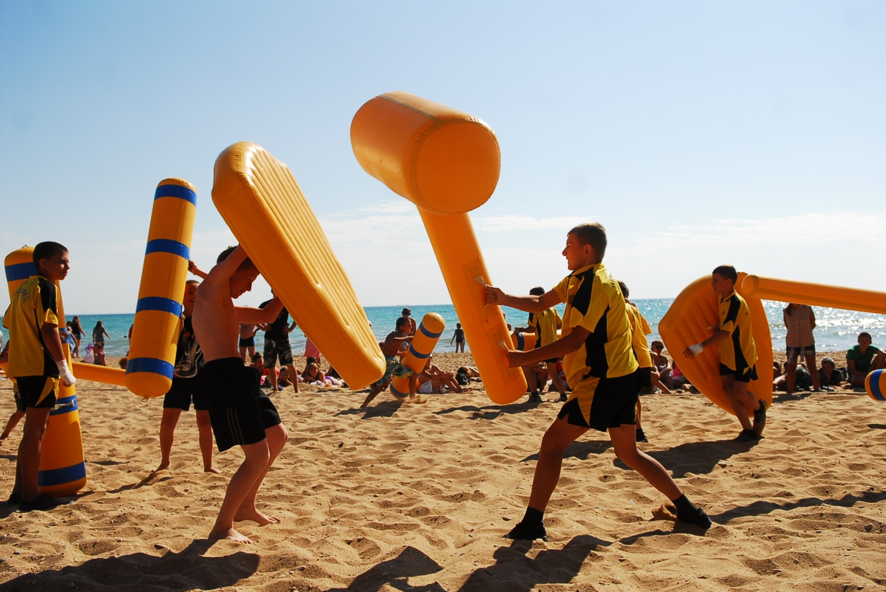
Мы предлагаем Вашему ребенку не просто отдохнуть на берегу Черного моря и приобрести новых друзей, попробовать свои силы в спортивно-развлекательных играх, но и раскрыть в себе новые таланты. Каждый день профессиональная группа аниматоров и педагогов готовит для своих зрителей насыщенную развлекательную программу, которая не оставит равнодушным ни одного, даже самого скептически настроенного зрителя. Утром зарядка, аква-аэробика и игры на пляже. 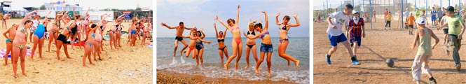
В первой половине дня спортивные мероприятия: чемпионаты по футболу, волейболу, настольному теннису. Во второй половине дня, после обеда – тихий час.
Ближе к вечеру начинают работать интеллектуальные кружки – шахматы, различные настольные игры, кружки на мелкую моторику, которые развивают речь и способствуют появлению у ребенка усидчивости.
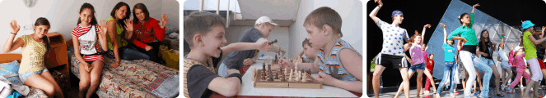
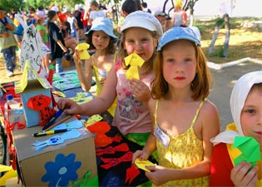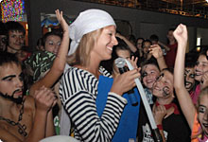
Также работает лингвистический центр, увлекательные танцевальные и вокальные кружки. Затем отряды готовятся к вечернему мероприятию, репетируют сценические номера. Вечером на профессиональной сцене выступают молодые артисты и коллективы при активном участии непосредственно детей. Потом дискотека и отбой.
Раз за смену организовываются экскурсии по памятным местам Севастополя.
Мы предлагаем 2-х, 3-х и 4-х местные номера, которые находятся в одноэтажных корпусах с удобствами в номере. Туалет и душевая совмещенные, находятся в номере, а в блочных номерах - один на две комнаты.
В номере из мебели: кровати, тумбочки, шкафы. Общая система кондиционирования на корпус.
До моря 5 минут ходьбы. Холодная и горячая вода круглосуточно, без перебоев.
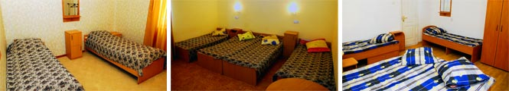

Пятиразовое питание в день по сбалансированному детскому меню с системой выбора блюд.
На завтрак предлагается ассортимент горячих и холодных закусок, молочных каш и кондитерских изделий, на обед и ужин ассортимент закусок, салатов, овощей , фруктов и блюд из рыбы, птицы мяса. Для улучшения пищеварения в детском меню введены кисломолочные продукты, йогурты, изделия из творога.
Территория Детско-юношеского лагеря круглосуточно охраняется. Медпункт работает 24 часа в сутки. Морские купания детей проходят исключительно в пределах собственного, закрытого песочного пляжа под присмотром инструкторов по плаванию.

Международный Центр Отдыха «Звездный Берег» Севастополь – лучшее место для детско-юношеского отдыха в Крыму.

Дополнительную информацию на нашем сайте : http://www.zolotoi-bereg.com/
или по тел.- +380 (50) 653-56-28, +380 (692) 44-96-65
e-mail: zb-manager@mail.ru

